ĐẠI HỌC QUỐC GIA THÀNH PHỐ HỒ CHÍ MINH
TRƯỜNG ĐẠI HỌC CÔNG NGHỆ THÔNG TIN
KHOA KỸ THUẬT MÁY TÍNH
──────────── ✦ ────────────

BÁO CÁO BÀI TẬP
MÔN HỌC: THIẾT KẾ LUẬN LÝ SỐ
ĐỀ TÀI
THIẾT KẾ MẠCH TUẦN TỰ NHÂN HAI SỐ NHỊ PHÂN 4 BIT

Giảng viên hướng dẫn: | Hồ Ngọc Diễm
Sinh viên thực hiện: | Huỳnh Phạm Ngọc Thắng
Mã số sinh viên: | 25521672
Lớp: | CE118.R11.VMTN
TP. Hồ Chí Minh, tháng 10 năm 2026

1. GIỚI THIỆU ĐỀ TÀI

1.1. Yêu cầu bài tập
Thực hiện mạch tuần tự nhân hai số nhị phân 4 bit trên phần mềm Quartus, với các yêu cầu:
- Trình bày lưu đồ ASM, Datapath và Control Unit của mạch.
- Vẽ mạch trên Quartus (Block Diagram/Schematic), không dùng Verilog và không dùng IC/megafunction có sẵn.
- Mô phỏng Functional và Timing, kiểm tra kết quả và số chu kỳ hoàn thành.

1.2. Mô tả bài toán
Mạch nhận hai số nhị phân không dấu 4 bit: số bị nhân InA[3..0] và số nhân InB[3..0], tính tích và xuất kết quả 8 bit ra Tich[7..0]. Khi tích đã sẵn sàng, mạch bật tín hiệu Done = 1 trong một chu kỳ. Mạch được thiết kế theo mô hình FSMD (Finite State Machine with Datapath) gồm hai phần:
- Datapath (custom datapath): thanh ghi A 8 bit (dịch trái), thanh ghi B 4 bit (dịch phải), thanh ghi Tích 8 bit, bộ cộng 8 bit và bộ đếm vòng lặp cnt 2 bit.
- Control Unit: máy trạng thái 4 trạng thái (S0–S3) sinh các tín hiệu điều khiển Init, Run, LdT, Done cho datapath.
Bảng 1.1: Thông số thiết kế
Thông số | Giá trị
Độ rộng dữ liệu vào | 4 bit (InA, InB)
Độ rộng kết quả | 8 bit (Tich), giá trị lớn nhất 15 × 15 = 225
Thanh ghi datapath | A (8 bit), B (4 bit), Tich (8 bit), cnt (2 bit)
Số trạng thái FSM | 4 (S0–S3), mã hóa nhị phân 2 bit Q₁Q₀
Tín hiệu vào | CLK, Start, InA[3..0], InB[3..0]
Tín hiệu ra | Tich[7..0], Done (báo kết quả hợp lệ)
Công cụ | Quartus II 13.0 SP1 (Block Diagram + Simulation Waveform Editor), Cyclone II

2. THUẬT TOÁN VÀ LƯU ĐỒ ASM

2.1. Thuật toán nhân cộng – dịch (shift-and-add)
Thuật toán mô phỏng cách nhân tay trên giấy: xét lần lượt từng bit của số nhân B, bắt đầu từ bit thấp nhất. Nếu bit đang xét bằng 1 thì cộng số bị nhân A vào tích, nếu bằng 0 thì giữ nguyên. Sau mỗi bước, A được dịch trái 1 bit (nhân 2, tương ứng với việc lùi một cột khi nhân tay) và B được dịch phải 1 bit để đưa bit kế tiếp xuống vị trí thấp nhất. Vì B có 4 bit nên vòng lặp chạy đúng 4 lần.
Bảng 2.1: Thuật toán nhân hai số 4 bit
1. A := {0000, InA[3..0]} // mở rộng số bị nhân lên 8 bit
2. B := InB[3..0]
3. Tich := 0000 0000
4. cnt := 0
repeat 4 lần
5. if B[0] = 1 then Tich := Tich + A
6. A := A << 1; B := B >> 1; cnt := cnt + 1
end repeat
7. Outport := Tich; Done := 1

Ví dụ với A = 1101 (13), B = 1010 (10), kết quả đúng là 13 × 10 = 130 = 1000 0010:
Bảng 2.2: Diễn biến thuật toán với 1101 × 1010
Vòng | B (đầu vòng) | B[0] | A (đầu vòng) | Thao tác | Tich sau vòng
Khởi tạo | 1010 | – | 0000 1101 | – | 0000 0000 (0)
1 | 1010 | 0 | 0000 1101 (13) | Không cộng | 0000 0000 (0)
2 | 0101 | 1 | 0001 1010 (26) | Tich + A | 0001 1010 (26)
3 | 0010 | 0 | 0011 0100 (52) | Không cộng | 0001 1010 (26)
4 | 0001 | 1 | 0110 1000 (104) | Tich + A | 1000 0010 (130)
Các giá trị A = 13, 26, 52, 104 chính là các hàng "lùi cột" của phép nhân tay. Hàng nào ứng với bit B bằng 1 thì được cộng vào tích. Tích có 8 bit nên phép cộng không bao giờ tràn (lớn nhất 225 < 256), vì vậy không cần thanh ghi lưu bit nhớ.

2.2. Gán biến vào thanh ghi
Mạch dùng custom datapath: mỗi biến trong thuật toán là một khối phần cứng riêng, chỉ có đúng những chức năng mà thuật toán cần.
Bảng 2.3: Bảng gán thanh ghi
Thanh ghi | Độ rộng | Biến | Chức năng cần có
RegA | 8 bit | A (số bị nhân) | Load {0000, InA}, dịch trái, giữ nguyên
RegB | 4 bit | B (số nhân) | Load InB, dịch phải, giữ nguyên
RegT | 8 bit | Tich (tích) | Xóa về 0, nạp tổng Tich + A, giữ nguyên
cnt_eq_3 | 2 bit | cnt (bộ đếm vòng) | Xóa về 0, đếm lên, giữ nguyên; báo cnt = 3

2.3. Lưu đồ ASM
Lưu đồ ASM gồm 4 trạng thái. Vòng lặp được gộp vào một trạng thái S2 theo kiểu Mealy: phép cộng nằm trong hộp điều kiện (hình oval) chỉ thực hiện khi B_LSB = 1, còn phép dịch A, B và tăng cnt thực hiện ở mọi chu kỳ của S2. Nhờ vậy mỗi vòng lặp chỉ tốn đúng 1 chu kỳ clock.
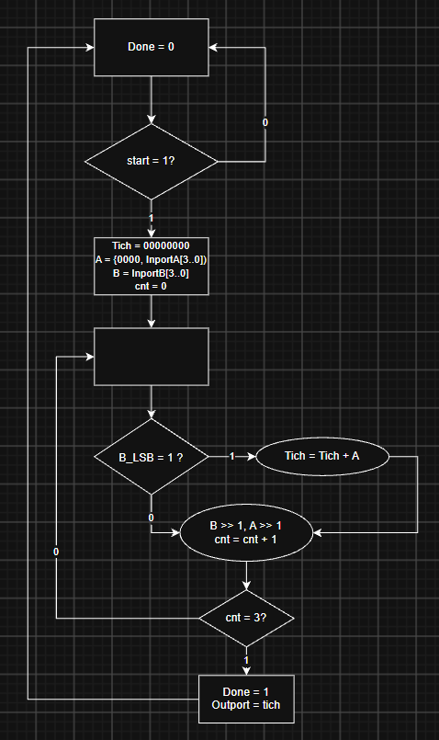
Hình 2.1: Lưu đồ ASM của mạch nhân 4 bit
Bảng 2.4: Bảng trạng thái và hoạt động datapath
Trạng thái | Q₁Q₀ | Điều kiện → Trạng thái kế | Điều kiện | Thao tác datapath
S0 | 00 | Start = 0 → S0  Start = 1 → S1 |  | Done = 0
S1 | 01 | → S2 |  | Tich = 0000 0000  A = {0000, InA[3..0]}  B = InB[3..0]  cnt = 0
S2 | 10 | cnt = 3 → S3  cnt ≠ 3 → S2 | B_LSB = 1  – | Tich = Tich + A  B >> 1, A << 1, cnt = cnt + 1
S3 | 11 | → S0 |  | Done = 1  Outport = Tich

Lưu ý về điều kiện thoát cnt = 3: mọi phép gán trong một ASM block chỉ có hiệu lực tại cạnh clock cuối chu kỳ, nên hộp quyết định "cnt = 3?" đọc giá trị cnt cũ (trước khi tăng). Ở vòng thứ 4, cnt cũ bằng 3 nên mạch thoát sang S3, vòng lặp chạy đúng 4 lần. Nếu so sánh với 4, mạch sẽ lặp 5 lần và cnt phải có 3 bit. Tương tự, hộp "B_LSB = 1?" đọc B trước khi dịch, và phép cộng Tich + A dùng A trước khi dịch.

3. THIẾT KẾ DATAPATH

3.1. Cấu trúc tổng quát và tín hiệu điều khiển
Datapath gồm thanh ghi A, B, Tích, bộ cộng 8 bit và bộ đếm cnt. Ngõ ra của A và Tích đưa vào bộ cộng, tổng Sum[7..0] quay về ngõ vào thanh ghi Tích. Bit thấp nhất của B (B0) và cờ cnt_eq_3 được gửi về Control Unit.
Theo bảng trạng thái, các phép gán xảy ra cùng một trạng thái có thể dùng chung một tín hiệu điều khiển. Vì vậy 9 tín hiệu ban đầu được gộp lại còn 4:
Bảng 3.1: Gộp tín hiệu điều khiển
Tín hiệu | Thay cho | Phép gán tương ứng | Bật khi
Init | LdA, LdB, ClrT, ClrC | A = {0000, InA}, B = InB, Tich = 0, cnt = 0 | S1
Run | ShA, ShB, EnC | A << 1, B >> 1, cnt = cnt + 1 | S2
LdT | LdT | Tich = Tich + A | S2 và B0 = 1
Done | Done | Done = 1 | S3

3.2. Các khối cơ bản

3.2.1. MUX 2-1 (mux2_1)
Y = S’·A + S·B
S = 0 → Y = A; S = 1 → Y = B. Mạch gồm 1 cổng NOT, 2 cổng AND và 1 cổng OR. Khối này được dùng trong các thanh ghi A, B và Tích để chọn giá trị nạp vào D flip-flop.
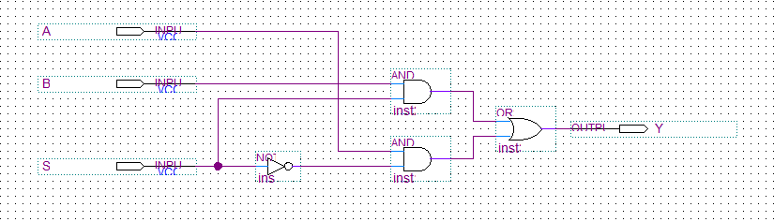
Hình 3.1: Mạch MUX 2-1

3.2.2. Full adder
S = A ⊕ B ⊕ C_{in}
C_{out} = A·B + A·C_{in} + B·C_{in}
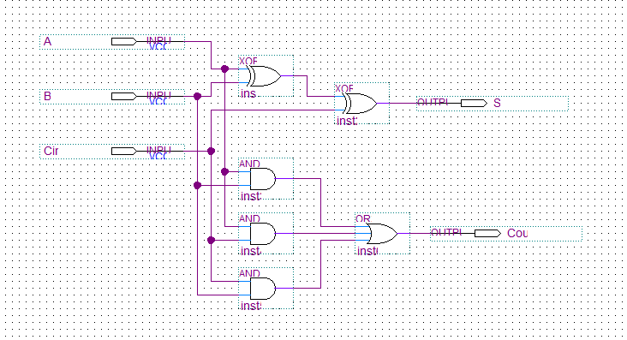
Hình 3.2: Mạch Full adder

3.2.3. Bộ cộng 8 bit (full_adder_8bit)
Ghép nối tiếp (ripple carry) 8 full adder: C_{out} của bit i nối vào C_{in} của bit i+1, C_{in} của bit 0 nối GND. Ngõ vào là Tich[7..0] và A[7..0], ngõ ra S[7..0]. C_{out} của bit 7 không dùng vì tích lớn nhất (225) vẫn nằm trong 8 bit.
Sum[7..0] = Tich[7..0] + A[7..0]
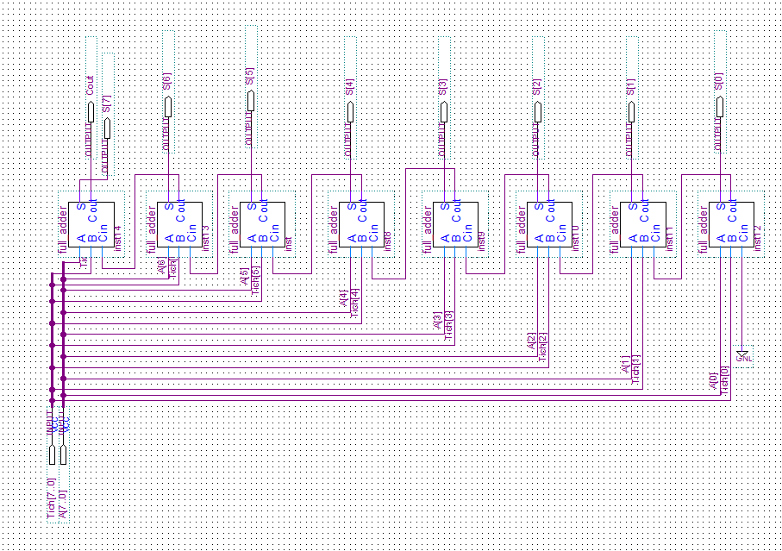
Hình 3.3: Bộ cộng 8 bit (full_adder_8bit)

3.3. Thanh ghi A 8 bit (RegA)
Thanh ghi A có 3 chức năng: load, dịch trái và giữ nguyên. Mỗi bit gồm 2 MUX 2-1 nối tiếp và 1 D flip-flop: MUX thứ nhất do Run chọn giữa giữ nguyên (A_{i}) và dịch trái (A_{i-1}); MUX thứ hai do Init chọn giá trị load. Vì Init và Run không bao giờ cùng bằng 1 nên thứ tự ưu tiên không ảnh hưởng.
Bảng 3.2: Bảng chức năng thanh ghi A
Init | Run | D_{i} (bit 0) | D_{i} (bit 1–3) | D_{i} (bit 4–7) | Chức năng
0 | 0 | A₀ | A_{i} | A_{i} | Giữ nguyên
0 | 1 | 0 (GND) | A_{i-1} | A_{i-1} | Dịch trái (A << 1)
1 | x | InA₀ | InA_{i} | 0 (GND) | Load {0000, InA}
A_{i}(next) = Init·InA_{i} + Init’·(Run’·A_{i} + Run·A_{i-1})
PRN và CLRN của các D flip-flop nối VCC. Ngõ ra RA[7..0] vừa hồi tiếp về các MUX, vừa đưa ra bộ cộng.
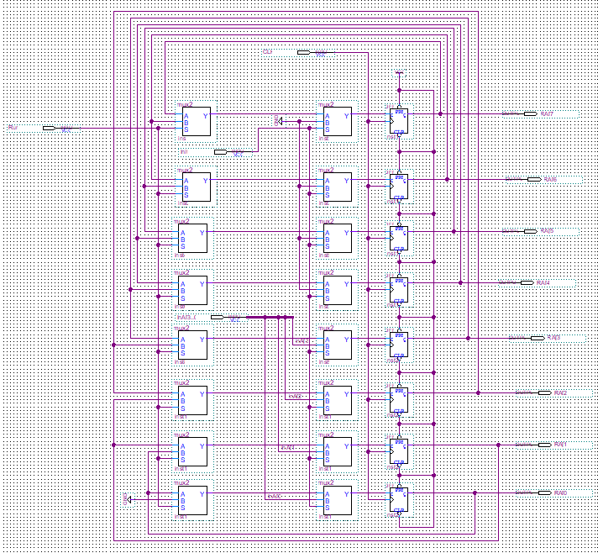
Hình 3.4: Thanh ghi A 8 bit (RegA)

3.4. Thanh ghi B 4 bit (RegB)
Cấu trúc giống thanh ghi A nhưng dịch phải: khi Run = 1, bit i nhận giá trị bit i+1, bit 3 nhận 0 (GND). Ngõ ra RB[0] chính là tín hiệu B0 gửi về Control Unit.
Bảng 3.3: Bảng chức năng thanh ghi B
Init | Run | D₃ | D_{i} (bit 0–2) | Chức năng
0 | 0 | B₃ | B_{i} | Giữ nguyên
0 | 1 | 0 (GND) | B_{i+1} | Dịch phải (B >> 1)
1 | x | InB₃ | InB_{i} | Load InB
B_{i}(next) = Init·InB_{i} + Init’·(Run’·B_{i} + Run·B_{i+1}), B₄ = 0
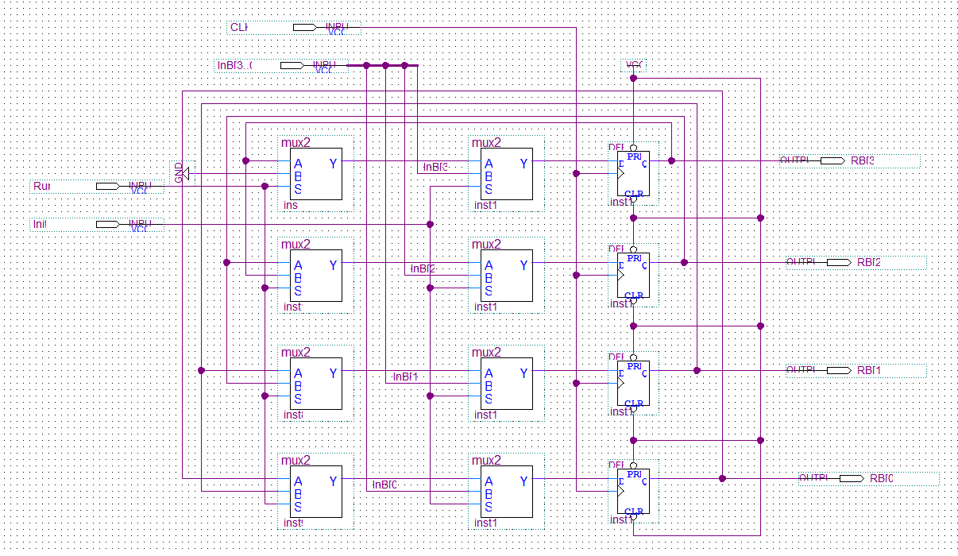
Hình 3.5: Thanh ghi B 4 bit (RegB)

3.5. Thanh ghi Tích 8 bit (RegT)
Thanh ghi Tích có 3 chức năng: xóa, nạp tổng và giữ nguyên. Mỗi bit gồm 1 MUX 2-1 (S = LdT, A = giữ nguyên T_{i}, B = Sum_{i}) và 1 cổng AND với Init’ đặt trước chân D để xóa đồng bộ.
Bảng 3.4: Bảng chức năng thanh ghi Tích
Init | LdT | D_{i} | Chức năng
1 | x | 0 | Xóa (Tich = 0)
0 | 1 | Sum_{i} | Nạp tổng (Tich = Tich + A)
0 | 0 | T_{i} | Giữ nguyên
T_{i}(next) = Init’·(LdT’·T_{i} + LdT·Sum_{i})
Vì sao xóa đồng bộ qua chân D mà không dùng CLRN: CLRN là xóa bất đồng bộ (tác động ngay, không chờ clock). Khi mô phỏng Timing, mạch giải mã Init = Q₁’Q₀ có thể sinh glitch lúc chuyển trạng thái (ví dụ S3 = 11 → S0 = 00 có thể thoáng qua 01) và xóa nhầm kết quả. Xóa qua chân D chỉ có hiệu lực tại cạnh clock nên an toàn.

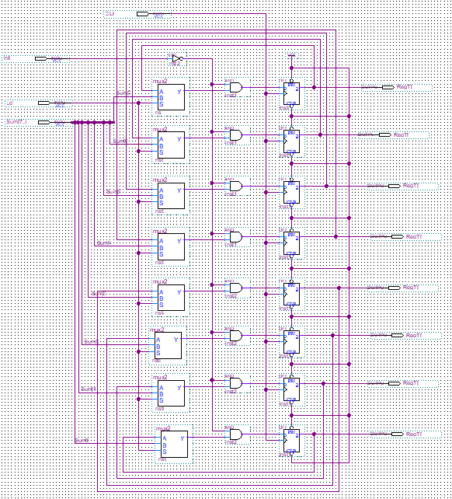
Hình 3.6: Thanh ghi Tích 8 bit (RegT)

3.6. Bộ đếm vòng lặp cnt (cnt_eq_3)
Bộ đếm 2 bit dùng 2 flip-flop DFFE (D flip-flop có chân cho phép ENA). Khi ENA = 0, DFFE giữ nguyên giá trị nên không cần mạch giữ riêng.
D_{c0} = Init’·c₀’ D_{c1} = Init’·(c₁ ⊕ c₀)
ENA = Init + Run cnt_eq_3 = c₁·c₀
Bảng 3.5: Bảng chức năng bộ đếm
 | Init | Run | ENA | D | Chức năng
 | 1 | 0 | 1 | 00 | Xóa về 0 (cnt = 0)
 | 0 | 1 | 1 | cnt + 1 | Đếm lên
 | 0 | 0 | 0 | x | Giữ nguyên
Lưu ý: ENA phải là Init + Run, không chỉ là Run. DFFE chỉ nạp giá trị ở chân D khi ENA = 1; nếu ENA = Run thì ở S1 (Run = 0) giá trị 0 ở chân D bị bỏ qua và bộ đếm không được xóa. Mạch có thể vẫn chạy đúng do cnt tự tràn từ 3 về 0 sau vòng 4, nhưng khi đó phép gán cnt = 0 ở S1 không được thực hiện như ASM.

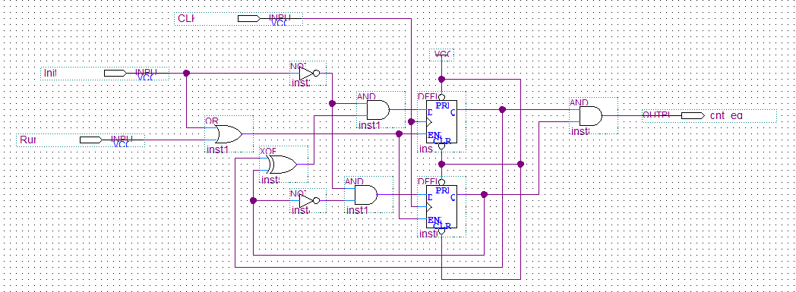
Hình 3.7: Bộ đếm vòng lặp (cnt_eq_3)

3.7. Datapath hoàn chỉnh
Bảng 3.6: Các chân vào/ra của datapath
Chân |  | Hướng | Độ rộng | Ý nghĩa
CLK |  | Vào | 1 | Xung clock chung
Init, Run, LdT |  | Vào | 1 | Tín hiệu điều khiển từ Control Unit
InA[3..0], InB[3..0] |  | Vào | 4 | Số bị nhân, số nhân
Tich[7..0] |  | Ra | 8 | Kết quả (ngõ ra RegT)
B0 |  | Ra | 1 | Bit thấp nhất của B, gửi về Control Unit
cnt_eq_3 |  | Ra | 1 | Báo cnt = 3, gửi về Control Unit
 | 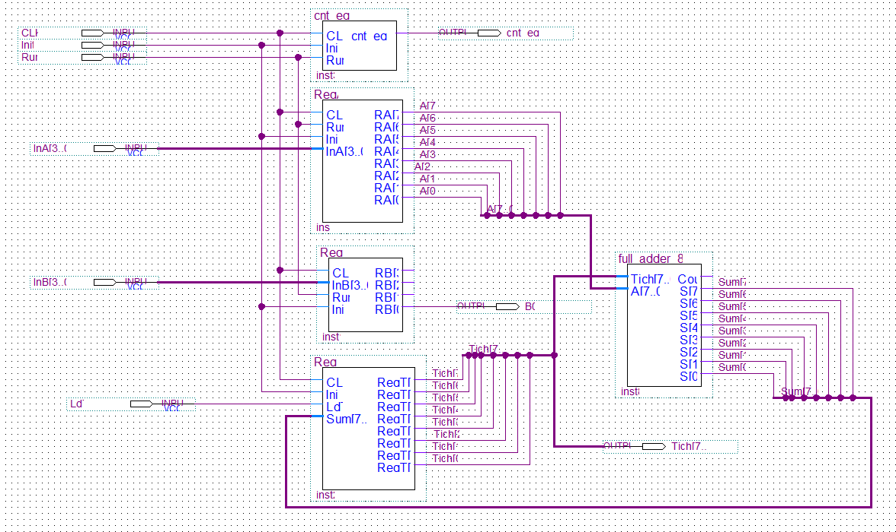
Hình 3.8: Datapath hoàn chỉnh

4. THIẾT KẾ CONTROL UNIT
Control Unit gồm 3 phần: thanh ghi trạng thái (2 D flip-flop, khối current), logic trạng thái kế tiếp (khối next_state) và logic ngõ ra (khối output_logic). Ngõ vào là Start, cnt_eq_3 và B0. Các ngõ ra Init, Run, Done chỉ phụ thuộc trạng thái (Moore); riêng LdT phụ thuộc thêm B0 (Mealy).

4.1. Bảng trạng thái kế tiếp
Bảng 4.1: Bảng trạng thái kế tiếp Q₁Q₀(next)
Trạng thái | Q₁Q₀ | Start, cnt_eq_3 = 00 | 01 | 10 | 11
S0 | 00 | 00 | 00 | 01 | 01
S1 | 01 | 10 | 10 | 10 | 10
S2 | 10 | 10 | 11 | 10 | 11
S3 | 11 | 00 | 00 | 00 | 00

4.2. Phương trình trạng thái kế tiếp
Q₁(next) bằng 1 khi trạng thái kế tiếp là S2 hoặc S3, tức là khi đang ở S1 (luôn sang S2) hoặc S2 (ở lại S2 hoặc sang S3):
Q₁(next) = S1 + S2 = Q₁’Q₀ + Q₁Q₀’ = Q₁ ⊕ Q₀
Q₀(next) bằng 1 khi trạng thái kế tiếp là S1 hoặc S3, tức là khi đang ở S0 với Start = 1, hoặc ở S2 với cnt = 3:
Q₀(next) = Q₁’Q₀’·Start + Q₁Q₀’·cnt_eq_3
Bảng 4.2: Kiểm tra phương trình trạng thái kế tiếp
Hiện tại |  | Ngõ vào | Q₁(next) | Q₀(next) | Kế tiếp
S0 (00) |  | Start = 0 | 0 | 0 | S0 ✓
S0 (00) |  | Start = 1 | 0 | 1 | S1 ✓
S1 (01) |  | – | 1 | 0 | S2 ✓
S2 (10) |  | cnt_eq_3 = 0 | 1 | 0 | S2 ✓
S2 (10) |  | cnt_eq_3 = 1 | 1 | 1 | S3 ✓
S3 (11) |  | – | 0 | 0 | S0 ✓
 | 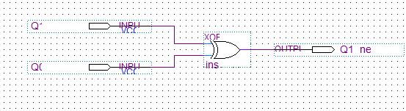
Hình 4.1: Mạch Q1_next
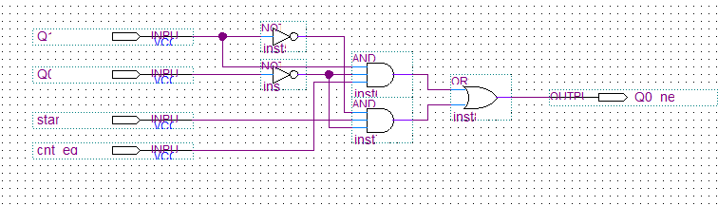
Hình 4.2: Mạch Q0_next
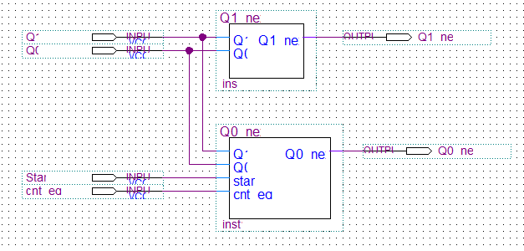
Hình 4.3: Khối logic trạng thái kế tiếp (next_state)

4.3. Thanh ghi trạng thái
Gồm 2 D flip-flop dùng chung CLK, PRN và CLRN nối VCC. Đầu vào D₁D₀ = Q₁Q₀(next), đầu ra Q₁Q₀ đưa đến output logic và hồi tiếp về next-state logic. Trong Quartus, flip-flop khởi động bằng 0 nên mạch bắt đầu ở S0 = 00.
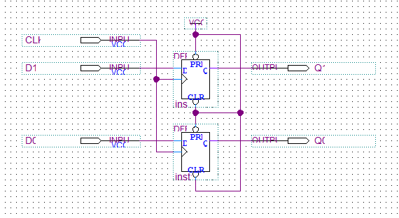
Hình 4.4: Thanh ghi trạng thái (current)

4.4. Bảng ngõ ra
Bảng 4.3: Bảng ngõ ra theo trạng thái
Trạng thái | Q₁Q₀ | Init | Run | LdT | Done
S0 | 00 | 0 | 0 | 0 | 0
S1 | 01 | 1 | 0 | 0 | 0
S2 | 10 | 0 | 1 | B0 | 0
S3 | 11 | 0 | 0 | 0 | 1

4.5. Phương trình ngõ ra
Trước hết giải mã trạng thái bằng khối decoder_state (2 cổng NOT, 4 cổng AND):
S0 = Q₁’Q₀’ S1 = Q₁’Q₀ S2 = Q₁Q₀’ S3 = Q₁Q₀
Bảng 4.4: Phương trình logic ngõ ra
Tín hiệu |  | Phương trình | Loại | Khối
Init |  | S1 = Q₁’Q₀ | Moore | Init
Run |  | S2 = Q₁Q₀’ | Moore | Run
LdT |  | S2·B0 = Q₁Q₀’·B0 | Mealy | AND trong output_logic
Done |  | S3 = Q₁Q₀ | Moore | Done
 | 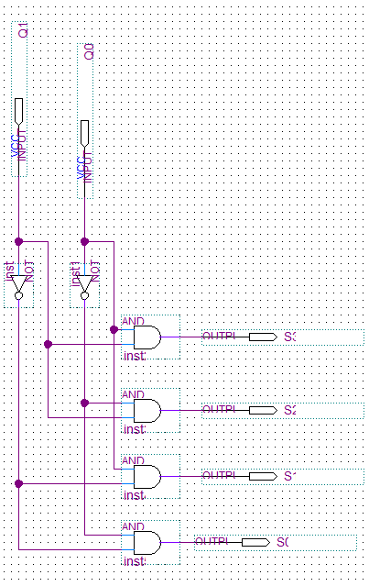
Hình 4.5: Bộ giải mã trạng thái (decoder_state)
[DÁN ẢNH: Init.bdf, Run.bdf, Done.bdf (có thể ghép 3 ảnh)]
Hình 4.6: Các khối Init, Run, Done
[DÁN ẢNH: output_logic.bdf]
Hình 4.7: Mạch logic ngõ ra (output_logic)
[DÁN ẢNH: control_unit.bdf]
Hình 4.8: Control Unit hoàn chỉnh (control_unit)

5. MẠCH TỔNG HOÀN CHỈNH
Mạch tổng nhan_2_so ghép Control Unit với Datapath. Init, Run, LdT đi từ Control Unit sang Datapath; B0 và cnt_eq_3 đi ngược từ Datapath về Control Unit; CLK dùng chung cho cả hai khối.
Bảng 5.1: Các chân vào/ra của mạch tổng
Chân |  | Hướng | Độ rộng | Ý nghĩa
CLK |  | Vào | 1 | Xung clock hệ thống
Start |  | Vào | 1 | Bắt đầu phép nhân (đọc ở S0)
InA[3..0] |  | Vào | 4 | Số bị nhân, nạp vào RegA ở S1
InB[3..0] |  | Vào | 4 | Số nhân, nạp vào RegB ở S1
Tich[7..0] |  | Ra | 8 | Tích (ngõ ra RegT)
Done |  | Ra | 1 | Báo kết quả hợp lệ (= 1 ở S3)
 | [DÁN ẢNH: nhan_2_so.bdf]
Hình 5.1: Mạch tổng nhân hai số 4 bit (Control Unit + Datapath)
Về Done: Tich là ngõ ra trực tiếp của thanh ghi Tích nên trong quá trình nhân sẽ hiển thị các tích riêng phần (ví dụ 0 → 26 → 130 với 13 × 10). Giá trị đọc tại chu kỳ Done = 1 mới là kết quả cuối cùng.

6. MÔ PHỎNG VÀ KIỂM CHỨNG

6.1. Thiết lập mô phỏng
- CLK chu kỳ T = 20 ns (cạnh lên tại 10, 30, 50, … ns). End Time: 1 µs.
- Lần nhân 1: Start = 1 trong khoảng 20–40 ns (nhận tại cạnh lên 30 ns); InA, InB giữ ổn định trong 20–60 ns.
- Lần nhân 2: Start = 1 trong khoảng 160–180 ns (nhận tại cạnh 170 ns); InA, InB giữ trong 160–200 ns.
- Start, InA, InB chỉ đổi giá trị tại cạnh xuống của CLK, nên tại cạnh lên tín hiệu đã ổn định (không vi phạm setup khi mô phỏng Timing).
Lưu ý: InA, InB phải được giữ ổn định qua cạnh clock kết thúc S1 (cạnh 50 ns ở lần nhân 1), vì RegA và RegB chỉ nạp dữ liệu tại cạnh này. Chạy hai lần nhân liên tiếp còn giúp kiểm tra Tích và cnt được xóa đúng ở S1 (không cộng dồn kết quả cũ).

Bảng 6.1: Các trường hợp kiểm tra
InA | InB | Tích mong đợi | Tích mô phỏng | Kết quả
1101 (13) | 1010 (10) | 1000 0010 (130) | 1000 0010 | Đúng
1111 (15) | 0011 (3) | 0010 1101 (45) | 0010 1101 | Đúng
1111 (15) | 1111 (15) | 1110 0001 (225) | __________ | ______
0000 (0) | 1001 (9) | 0000 0000 (0) | __________ | ______
0001 (1) | 1000 (8) | 0000 1000 (8) | __________ | ______
(Các ô gạch dưới: điền sau khi chạy thêm các phép thử tương ứng.)

6.2. Mô phỏng Functional
Mô phỏng chức năng bỏ qua độ trễ, dùng để kiểm tra thuật toán và luồng trạng thái. Trước khi mô phỏng toàn mạch, từng khối được kiểm tra riêng, ví dụ thanh ghi A: Init = 1 với InA = 1011, sau đó Run = 1, RA phải lần lượt bằng 0000 1011 → 0001 0110 → 0010 1100 → 0101 1000.
[DÁN ẢNH: Waveform RegA – Functional]
Hình 6.1: Waveform kiểm tra riêng thanh ghi A (Waveform.vwf)
[DÁN ẢNH: Waveform1.vwf – Functional (chụp đủ cả 2 lần Done = 1)]
Hình 6.2: Waveform Functional – 13 × 10 và 15 × 3
[DÁN ẢNH: Waveform Functional 15 × 15]
Hình 6.3: Waveform Functional – 15 × 15

6.3. Mô phỏng Timing
Mô phỏng timing dùng độ trễ thực của cổng logic và dây nối sau bước Fitter, nên tín hiệu ra đổi sau cạnh clock một khoảng và có thể xuất hiện glitch.
[DÁN ẢNH: Waveform1.vwf – Timing]
Hình 6.4: Waveform Timing – 13 × 10 và 15 × 3
[DÁN ẢNH: Phóng to tại một cạnh clock làm Tich đổi giá trị]
Hình 6.5: Phóng to độ trễ clock-to-output

6.3.1. Độ trễ clock-to-output
Đo khoảng thời gian từ cạnh lên CLK đến khi Tich bắt đầu đổi giá trị: cạnh lên tại ≈ ____ ns, Tich đổi tại ≈ ____ ns → độ trễ t_{co} ≈ ____ ns. Độ trễ này cần nhỏ hơn chu kỳ 20 ns để mạch hoạt động đúng ở 50 MHz.

6.3.2. Phân tích glitch
Khi nhiều bit của Tich đổi cùng lúc, mỗi bit có độ trễ đường truyền khác nhau nên có thể xuất hiện giá trị trung gian rất ngắn:
Bảng 6.2: Các lần Tich đổi giá trị (13 × 10)
Chuyển | Nhị phân | Số bit đổi | Glitch quan sát được
0 → 26 | 0000 0000 → 0001 1010 | 3 (bit 4, 3, 1) | ______
26 → 130 | 0001 1010 → 1000 0010 | 3 (bit 7, 4, 3) | ______
Glitch không ảnh hưởng kết quả vì hệ thống đồng bộ: các thanh ghi chỉ lấy mẫu tại cạnh clock (khi tín hiệu đã ổn định) và kết quả được đọc khi Done = 1.

6.3.3. So sánh Functional và Timing
Bảng 6.3: So sánh mô phỏng Functional và Timing
Tiêu chí | Functional | Timing
Độ trễ | Bằng 0, đổi đúng tại cạnh clock | Có (≈ ____ ns clock-to-output)
Glitch | Không có | Có thể có khi nhiều bit đổi cùng lúc
Kết quả cuối | 13 × 10 = 130; 15 × 3 = 45 | 13 × 10 = 130; 15 × 3 = 45
Số chu kỳ | 6 | 6
Mục đích | Kiểm tra thuật toán | Kiểm tra khả năng chạy trên chip thật

6.4. Số chu kỳ hoàn thành
Quy ước: tính từ chu kỳ đầu tiên sau khi nhận Start (vào S1) đến hết S3 (Done = 1). Trạng thái chờ S0 không tính.
Bảng 6.4: Diễn biến từng chu kỳ với 1101 × 1010
Chu kỳ | Thời gian | Trạng thái | cnt | B | B0 | Tich (sau cạnh cuối chu kỳ)
1 | 30 – 50 ns | S1 | – | – | – | 0000 0000 (A, B được nạp)
2 | 50 – 70 ns | S2 | 0 | 1010 | 0 | 0000 0000
3 | 70 – 90 ns | S2 | 1 | 0101 | 1 | 0001 1010 (26)
4 | 90 – 110 ns | S2 | 2 | 0010 | 0 | 0001 1010 (26)
5 | 110 – 130 ns | S2 | 3 → thoát | 0001 | 1 | 1000 0010 (130)
6 | 130 – 150 ns | S3 | – | – | – | Done = 1, Tich = 130
Bảng 6.5: Đếm số chu kỳ
Giai đoạn | Trạng thái | Số chu kỳ | Thời gian (T = 20 ns)
Khởi tạo | S1 | 1 | 30 – 50 ns
Vòng lặp | 4 × S2 | 4 | 50 – 130 ns
Xuất kết quả | S3 | 1 | 130 – 150 ns
Tổng |  | 6 | 120 ns = 6 × 20 ns
Số chu kỳ = 1 (S1) + 4 (S2) + 1 (S3) = 6 chu kỳ
Nhận xét: số chu kỳ cố định bằng 6, không phụ thuộc giá trị InA, InB, vì vòng lặp luôn chạy đúng 4 lần (theo cnt) và mỗi vòng chỉ tốn 1 chu kỳ nhờ gộp phép cộng (Mealy) với phép dịch vào cùng trạng thái S2. Nếu thiết kế theo kiểu Moore (tách kiểm tra, cộng, dịch thành các trạng thái riêng) thì mỗi vòng tốn 2–3 chu kỳ và tổng số chu kỳ là 10–14, phụ thuộc số bit 1 của B.
Bảng 6.6: So sánh số chu kỳ hai cách thiết kế ASM
Cách thiết kế | Số trạng thái | Chu kỳ / vòng | Tổng số chu kỳ
Moore (TEST, ADD, SHIFT tách riêng) | 6 | 2 hoặc 3 | 10 – 14 (phụ thuộc B)
Mealy (gộp vào S2) – thiết kế này | 4 | 1 | 6 (cố định)

7. KẾT LUẬN
- Đã thiết kế hoàn chỉnh mạch tuần tự nhân hai số nhị phân 4 bit theo mô hình FSMD trên Quartus, vẽ hoàn toàn bằng cổng logic và D flip-flop: lưu đồ ASM 4 trạng thái, datapath (RegA, RegB, RegT, bộ cộng 8 bit, bộ đếm cnt) và Control Unit (next_state, current, output_logic).
- Mô phỏng Functional và Timing đều cho kết quả đúng: 13 × 10 = 130, 15 × 3 = 45; hai lần nhân liên tiếp cho thấy Tích và cnt được xóa đúng ở S1.
- Số chu kỳ hoàn thành cố định 6 chu kỳ (120 ns với T = 20 ns), không phụ thuộc dữ liệu vào.
- Các thanh ghi dùng xóa đồng bộ qua chân D nên không bị ảnh hưởng bởi glitch của mạch giải mã trạng thái khi mô phỏng Timing.
- Ưu điểm: nhanh nhờ gộp vòng lặp vào một trạng thái (Mealy), Control Unit đơn giản (2 flip-flop, 4 tín hiệu điều khiển). Nhược điểm: tốn phần cứng hơn do A và bộ cộng rộng 8 bit. Có thể cải tiến bằng cách dịch phải khối {C, Acc, Q} để chỉ cần bộ cộng 4 bit, hoặc dừng sớm khi B = 0 để giảm số chu kỳ với số nhân nhỏ.

